Кейсы

NDA Сервис доставки по России и странам СНГ

Суть сервиса

Сервис доставки со своим сайтом и мобильным приложением от одной из крупнейших IT-компаний в России. Сервис доставки - один из сервисов этой компании.

Работает по России, странам СНГ и зарубежом.

Что сделал

Работал над проектом с июня 2022 года.
Регионы - Россия и отдельные домены на СНГ.
Определил конкурентов в ТОП-10 Яндекс и Google.
Определил их наиболее трафиконосные страницы (направления услуг). Это оказались: Грузоперевозки, Грузовое такси, Экспресс-доставка, Доставка город-город, перевозка мебели, перевозка бытовой техники и так далее.

В порядке убывания трафиконосности и емкости частотности я собирал семантику для каждого направления, готовил ТЗ на оптимизацию метатегов, проводил аудит страниц конкурентов и предлагал структуру этих страниц, готовил ТЗ на написание текстов для страниц, прорабатывал перелинковку и работал над ссылками (в частности, удалось сделать страницу о компании на Википедии, что является важным коммерческим фактором, проводил технический аудит и обеспечивал индексацию важных страниц.

Количество страниц в индексе и количество запросов в ТОП

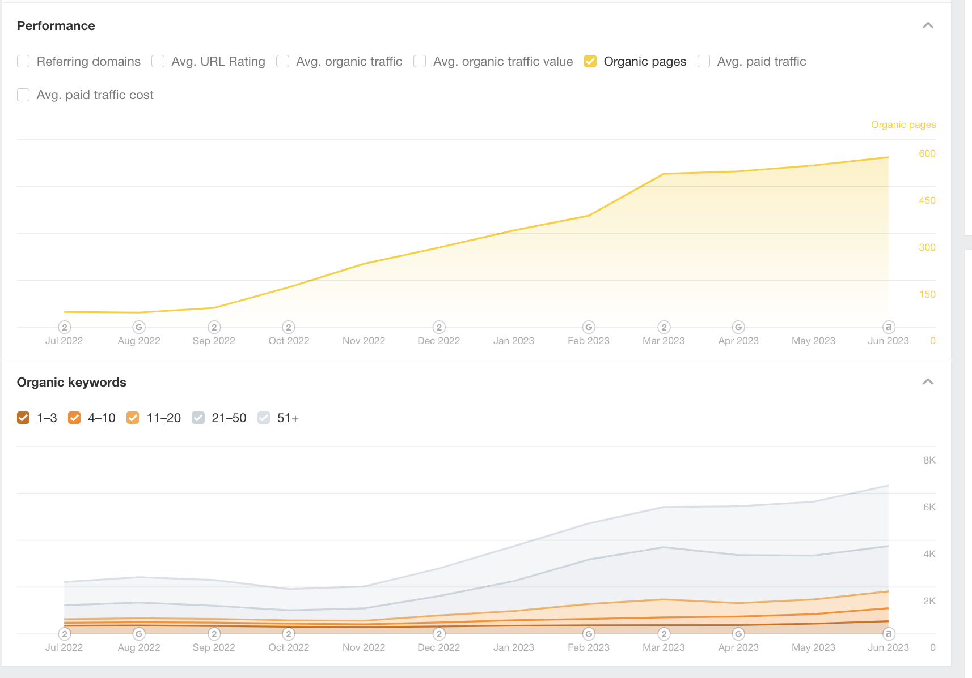

Результат

По России

Рост ежемесячного трафика из поисковых систем с 50 000 до 380 000

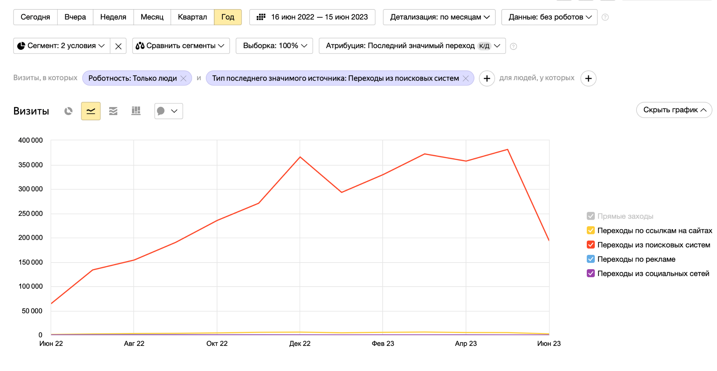

Динамика позиций по некоторым кластерам

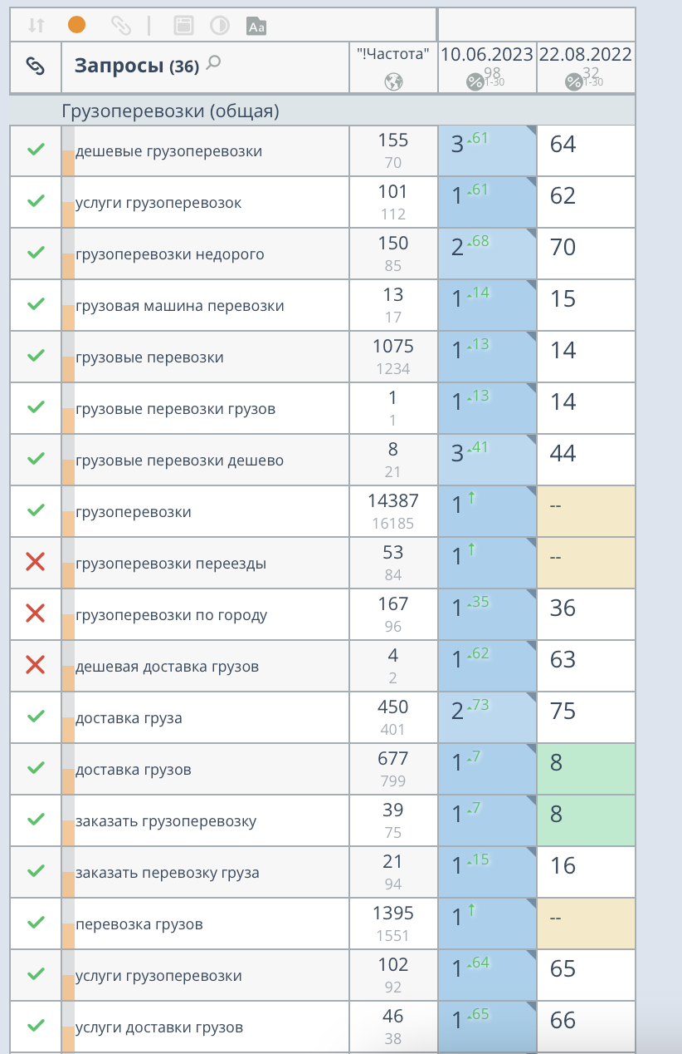

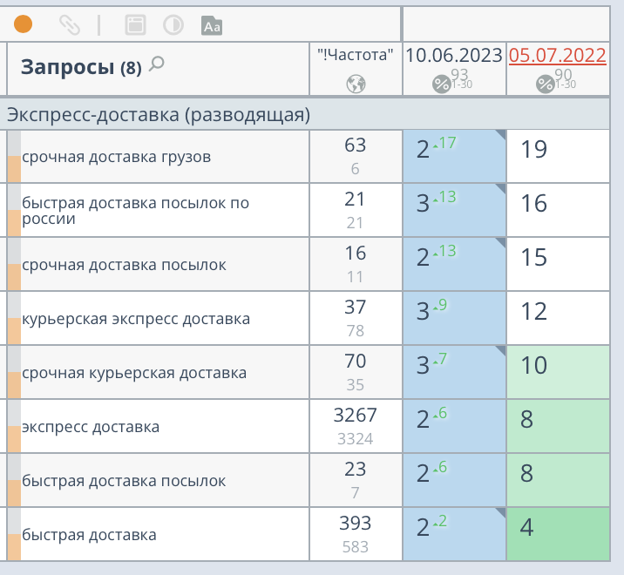

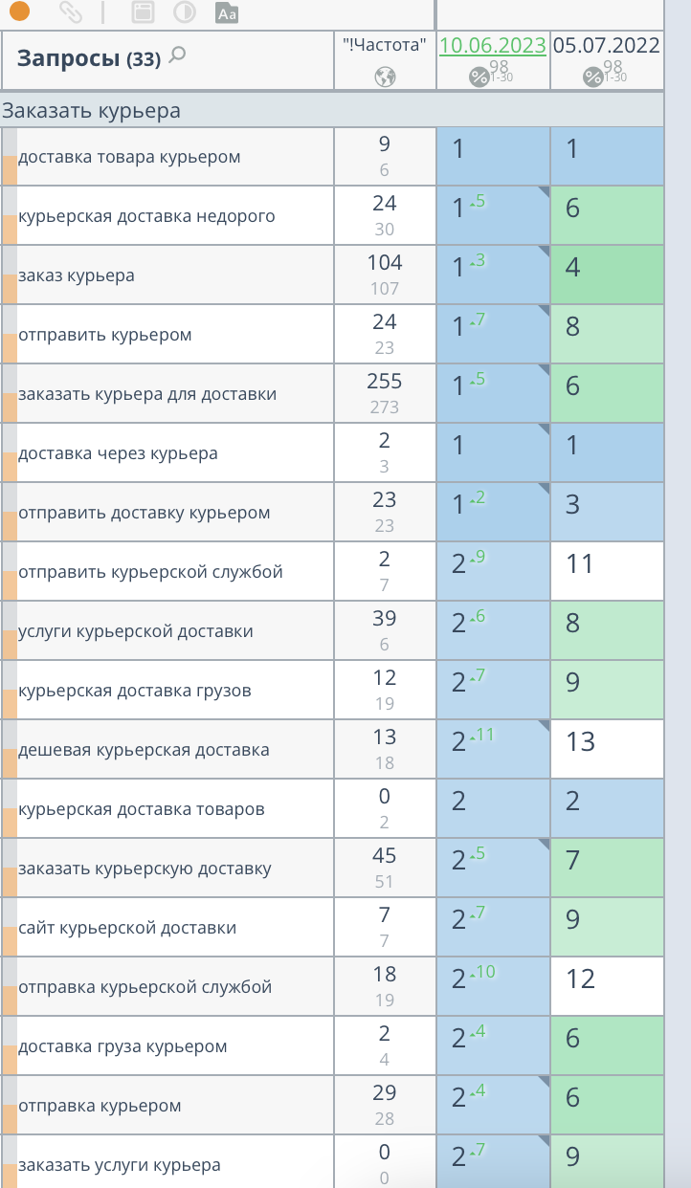

По странам СНГ

Рост ежемесячного трафика из поисковых систем с 2 500 до 23 000

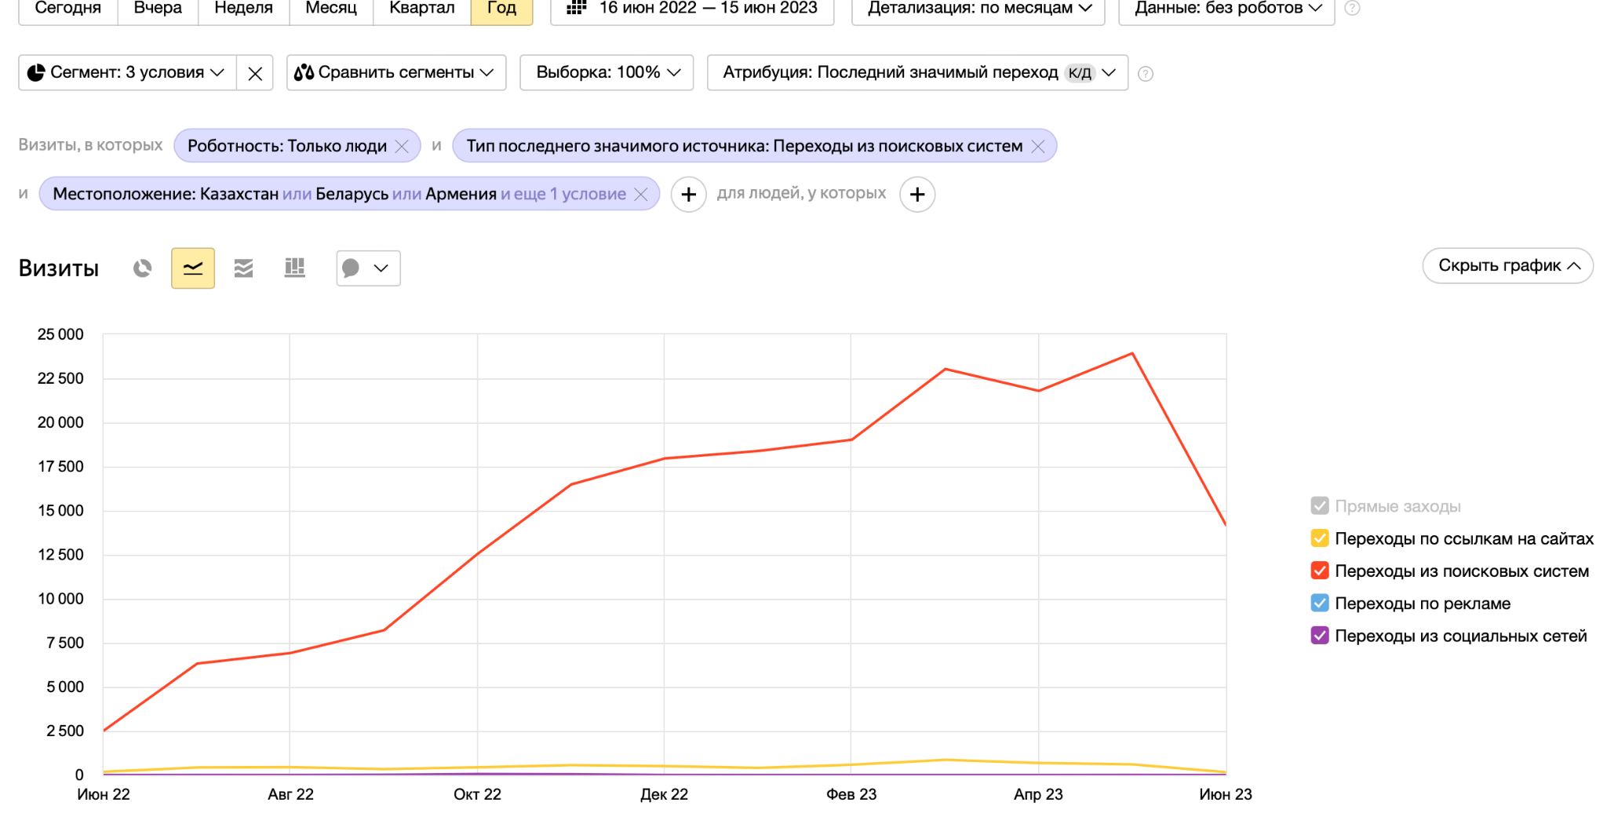

NDA Сервис для работы СММ-специалистов

Суть сервиса

Сервиc для анализа и управления соцсетями.
Позволяет проводить автоматизированный анализ конкурентов в соцсетях, составлять отчеты, настраивать отложенный постинг и тд.
Работает в РФ, также есть языковые версии на казахском, английском и португальском для соответствующих стран.

Что делал
Работы начались в ноябре 2022 года и продолжаются сейчас.

Целью было продвижение посадочных страниц под конкретную функцию сервиса, например, Анализ конкурентов в Инстаграм, Автопостинг, Составление отчетов.
Семантика в данных темах по большей части информационная, а трафик нужен на услуговые страницы.

В первую очередь эти услуговые страницы были оптимизированы под запросы: метатеги, тексты, структура, блок FAQ.

Также мы выходили на контакт с владельцами топовых сайтов в данной тематике (информационных блогов) и просили ссылку с них на наш сайт для повышения трастовости сайта.

Помимо этого было инициировано массовое написание статей для получения на них обратных ссылок с трастовых ресурсов.
Писали статьи на темы СММ, продвижение в соцсетях.

По мере написания новых статей, повышалось количество страниц сайта в индексе, а также количество запросов в ТОП

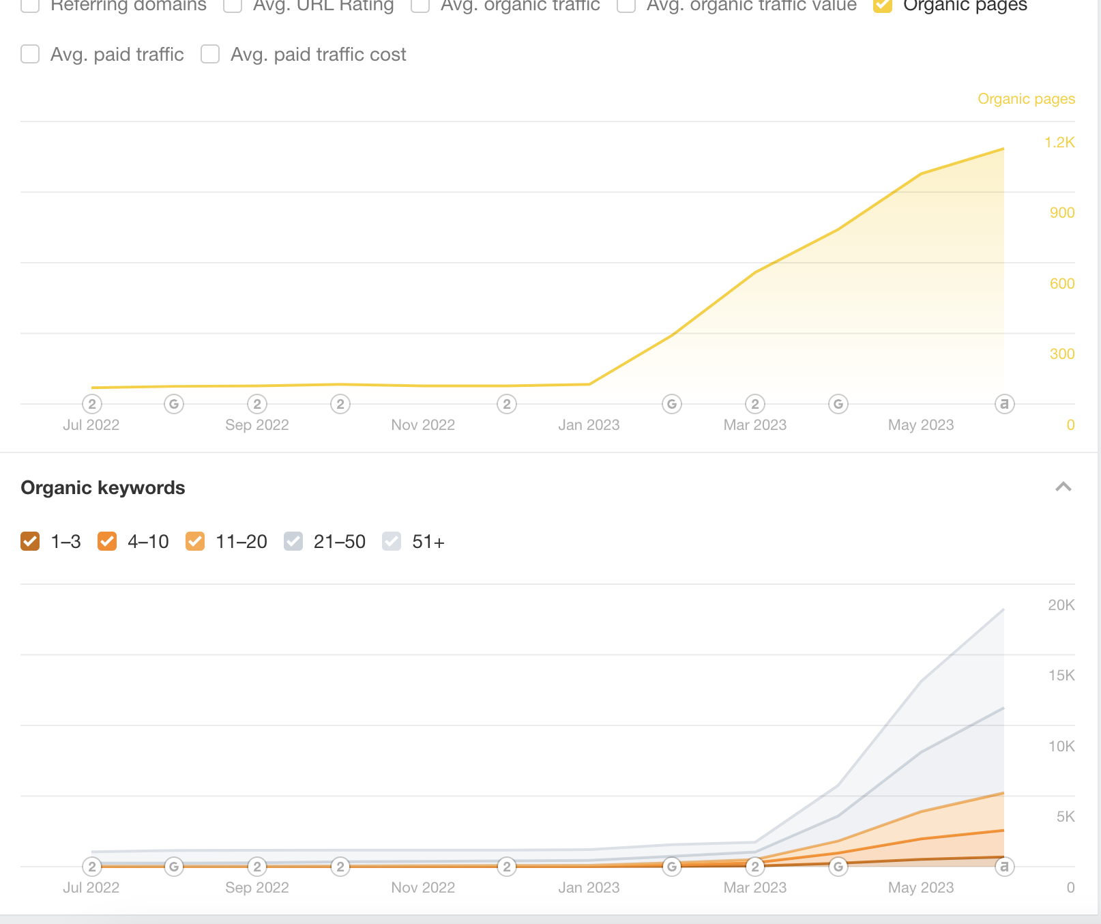

Также на наши статьи чаще ссылались

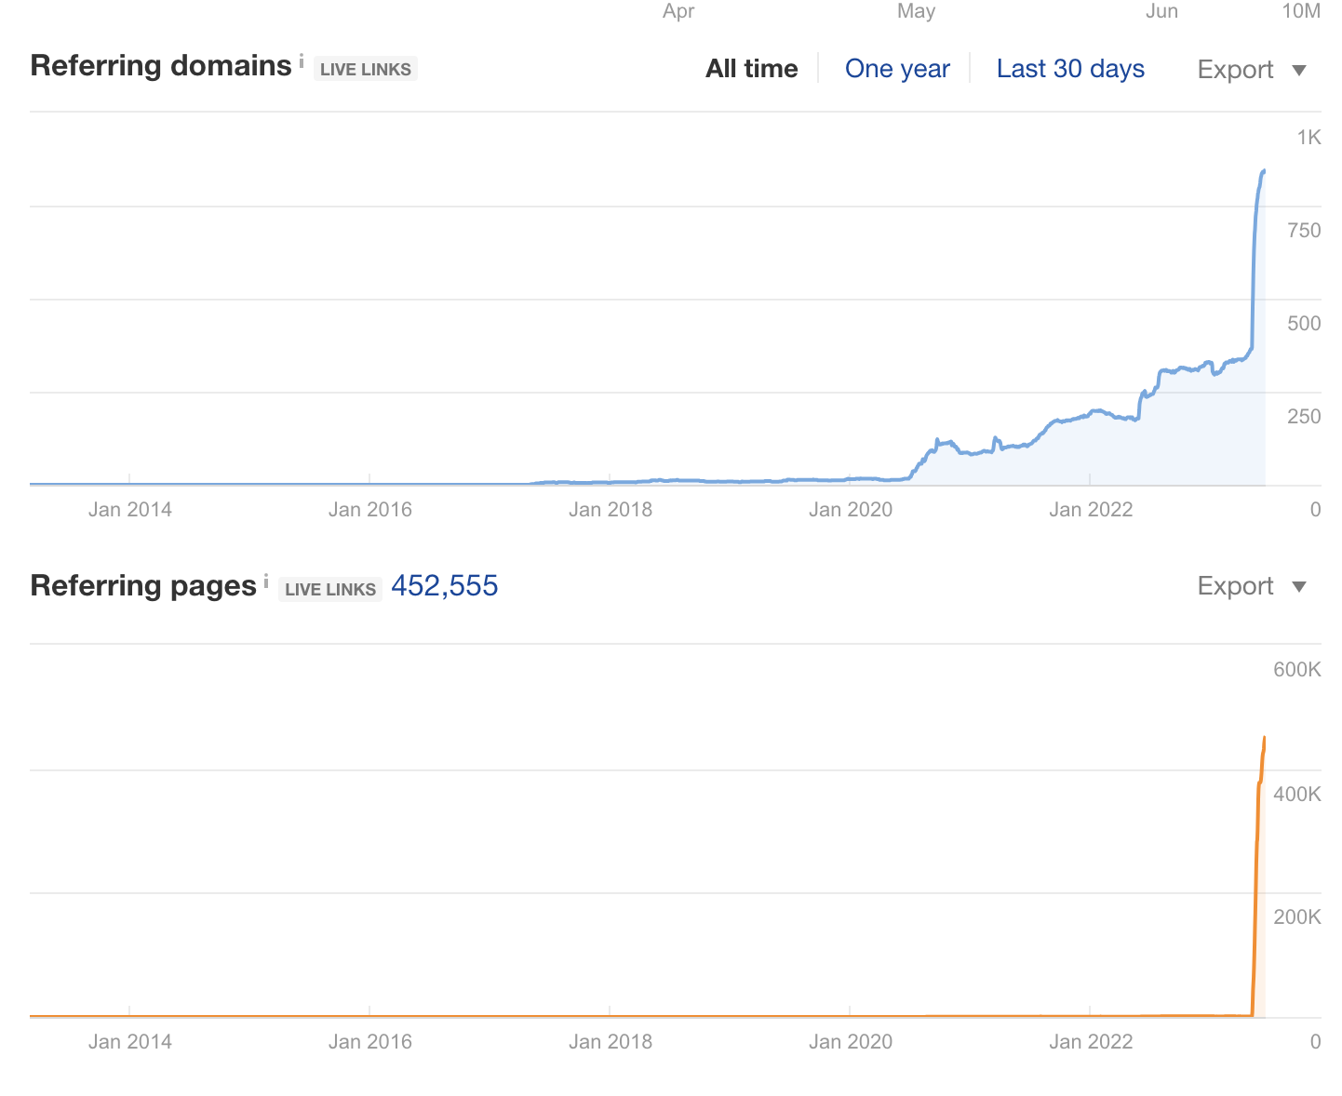

Результат

По итогу видим такой рост ежемесячного трафика из поисковых систем с 5 000 до примерно 135 000

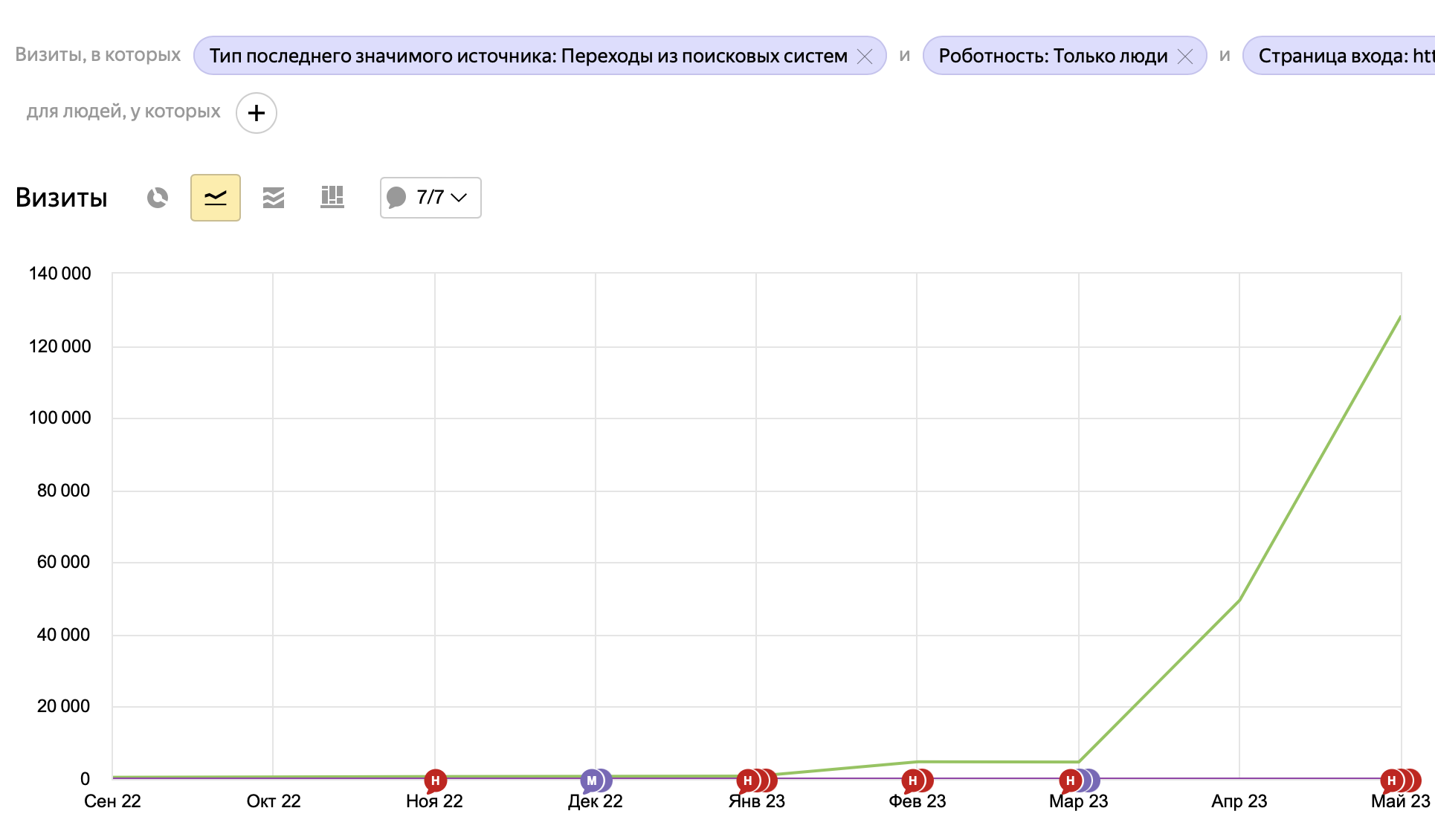

NDA Строительство домов из дерева Москва

Как увеличил трафик в 1,8 раз для сайта строительства домов из дерева в Московской области.
Сайт занимается строительством домов из дерева в Московской области.
Рассчитывали на плавное увеличение трафика с 25000 переходов в месяц до 30000.
У сайта отсутствовала структура напрочь – было всего несколько страниц тегирования. У конкурентов структура была развитая, с разделением на этажность, количество комнат, площадь домов и т.д.
Трафик уже был хорош – 25000 переходов в месяц, однако шел он с информационных запросов. Соответственно, заказов с них не было.
Клиенту нужен был именно коммерческий целевой трафик.
Для закрытия цели клиента – увеличение заказов в 2 раза за полгода – мы построили медиаплан с расчетом роста трафика для выполнения этой цели.
Лиды = конверсия*трафик
Провели анализ конверсионных форм на сайте, проблем с ними обнаружено не было. Вариантов значительного влияния на увеличение конверсии не было. Поэтому мы сосредоточились над второй переменной уравнения – трафике. Основным методом увеличения количества лидов выбрали увеличение трафика из поисковых систем.
После проведения анализа конкурентов мы выявили основные точки роста.
А именно - расширение структуры, повышение информативности карточек товаров (домов) и уникализация существующих страниц тегирования – метатеги и тексты.

Что было
- Не проработана структура (мало категорий)
- Проекты домов не содержали информации об этажности, площади и т.д.
- Существующие страницы тегирования имели не уникальные метатеги. Также на них отсутствовали тексты
Что сделали
- Собрали максимальное семантическое ядро
- Расширили структуру по-максимуму –создали посадочные страницы под все возможные интенты пользователей
- Уникализировали метатеги существующих страниц тегирования
- Написали тексты
- Наполнили проекты домов информацией об этажности, площади и прочих параметрах, интересующих пользователей

Сбор семантики и расширение структуры
Перед началом работ мы проанализировали конкурентов, и главной особенностью этой тематики было наличие развитой структуры
Пример конкурента
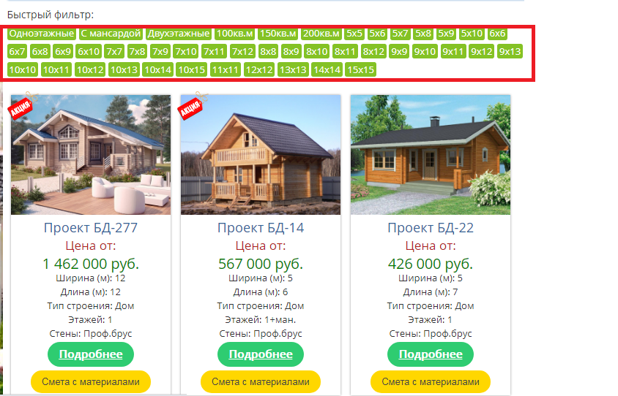

У всех конкурентов были отдельные страницы под этажность домов, их площадь и прочие параметры.
Проверили частотность и оказалось, что такие страницы имеют спрос

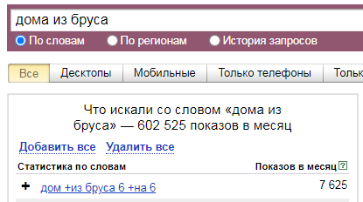
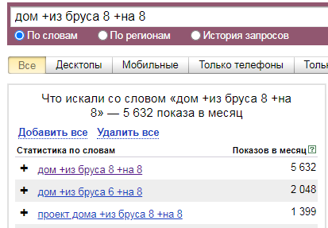

Раз такие запросы имеют спрос, и у конкурентов для них созданы отдельные страницы, то и мы решили создать отдельные страницы под каждый интент запроса. Например, под размер 6x6.

Получилась такая структура

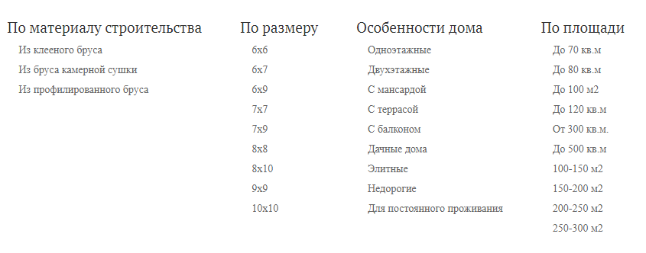

Написание текстов

Помимо создания отдельных страниц под запросы, их еще и необходимо оптимизировать в соответствие с конкурентами
Поэтому следующим шагом было написание текстов для каждой из созданных страниц.

Тексты писали отдельно для каждой страницы, без шаблонизации.
Добавляли в текст тематические картинки.
Для повышения релевантности текстов, необходимо писать их под требования нового алгоритма YATI.
Суть в том, чтобы тексты максимально раскрывали тему и отвечали на все возможные вопросы пользователей.
Поэтому мы собрали поисковые подсказки в Яндекс и Google, чтобы понять как еще люди ищут дома из бруса – что их интересует.
Поисковые подсказки выглядят так
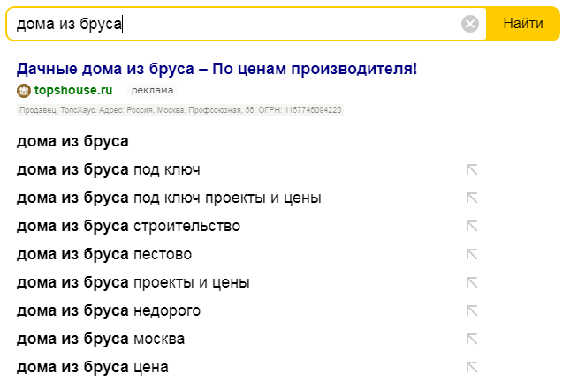

Плюсом к подсказкам мы собрали LSI-фразы. Это слова, которые образуют тематику. Например, для запроса купить видеокамеру lsi-фразой будет ФОКУС.
Наличие LSI-фраз в тексте повышает релевантность этого текста, а следовательно и позиции.

Наполнение проектов информацией об этажности и других параметрах

При анализе конкурентов обнаружили, что в данной тематике важно размещать подробные характеристики домов.
Пример
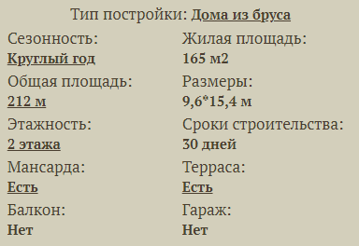
Поэтому мы запросили информацию у клиента и наполнили наши страницы подробными характеристиками.
Данная доработка хорошо срабатывает на увеличение заказов, потому что позволяет найти пользователю именно тот дом, который ему нужен

Уникализация метатегов страниц тегирования

Ранее метатеги страниц тегирования были неуникальны.
Title полностью совпадал с h1 и с Description
А также не соответствовал содержимому страницы

Например, на странице Строительство домов из бруса 6x6
Метатеги выглядели следующим образом
H1 = Строительство домов из бруса
Title = Строительство домов из бруса

И так на всех страницах тегирования.
Это приводило не только к потере трафика из-за того, что страница не релевантна запросу дома из бруса 6x6, но и к дублированию страниц, т.к. метатеги были одинаковы и страницы мало отличались друг от друга.
После уникализации метатеги стали выглядеть так

H1 = Строительство домов из бруса 6x6
Title = Строительство домов из бруса 6x6 под ключ в Московской области, проекты и цены

Результат
Со старта работ в январе трафик из поисковых систем вырос в 1,8 раз

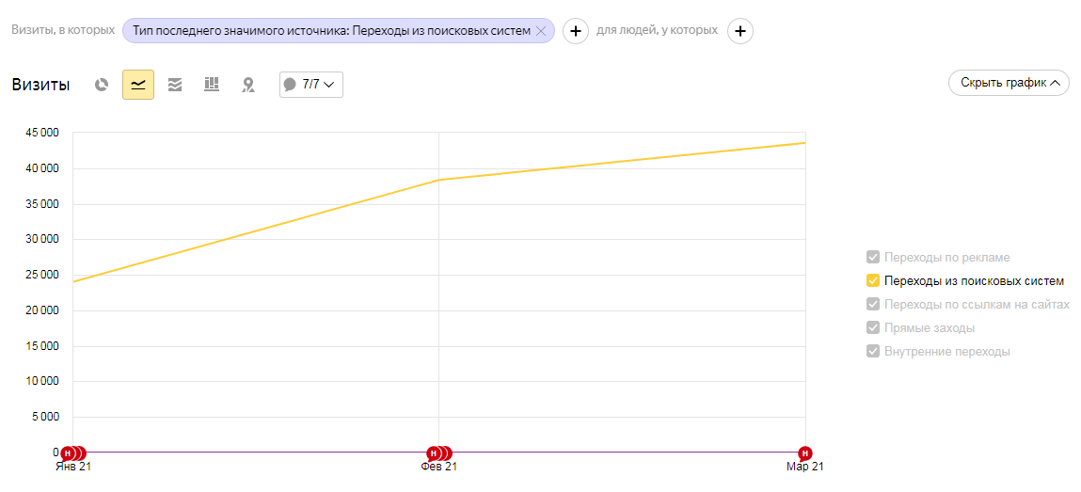
Итоги
Цель клиента по увеличению трафика из поисковых систем в 2 раза была выполнена за 2 месяца.
Благодаря росту трафика клиенту начали поступать целевые заказы.
Основное действие – расширение структуры. Было создано достаточно посадочных страниц под запросы с частотностью. Это дало рост трафика.
В данном кейсе сработали классические работы – сбор семантики и создание посадочных страниц под различные интенты запросов. Основным методом увеличения трафика является создание новых информативных страниц под запросы.

NDA Интернет-магазин товаров для дома

Как увеличил количество заказов в 3 раза, а доход клиента в 4 раза для интернет-магазина товаров для дома.

Что было
• Сайт под Минусинском
• Не проработана структура (мало категорий)
• Все карточки товаров (за исключением 2) и все категории не имели текстового описания
• Много пустых страниц типа (Отзывы, Лицензии, Акции)
Что сделали
• Сняли Минусинск
• Собрали полное семантическое ядро
• Сделали статичный фильтр по бренду
• Расширили структуру
• Написание описаний товаров и текстов категорий
• Написали отзывы о компании и о самых маржинальных товарах
• Убедили клиента наполнить разделы Акции, Новости, Лицензии

Основной задачей клиента было выйти на окупаемость РК. Сформировали цель – увеличить количество целевых лидов в 2 раза за 6 месяцев работ.
С точки зрения SEO-специалиста основной метод увеличения количества лидов – это увеличение трафика из поисковых систем.
Первоочередной задачей для роста трафика было снятие фильтра Минусинск. Без этого мы не могли рассчитывать на нужный рост трафика. Параллельно со снятием фильтра мы расширяли структуру каталога путем создания новых страниц под частотные запросы. Также наполняли страницы категорий и карточек товаров контентом для повышения их релевантности.

Снятие Минусинска
• В Яндекс.Вебмастере обнаружили фатальную проблему – наличие Минусинска
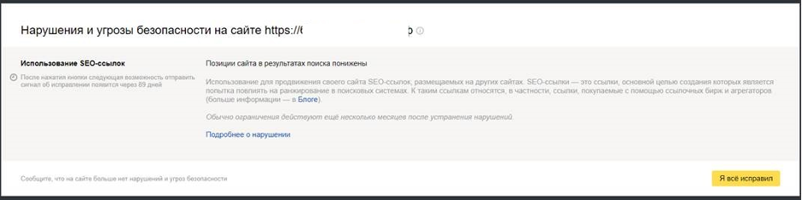
• Спросили у поддержки, за какие именно ссылки наложили фильтр
• Дали 3 ссылки для примера
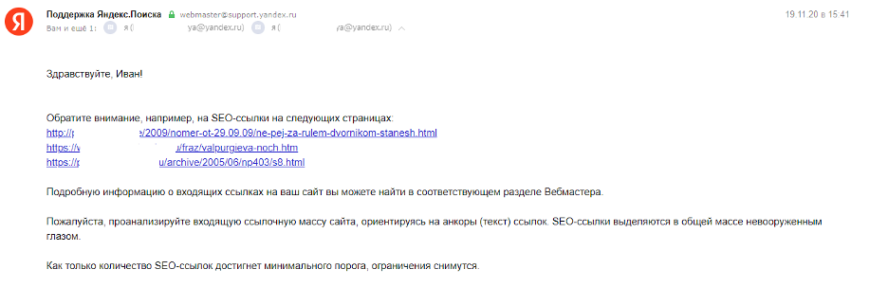
• Их не оказалось ни в одном сервисе (Ahrefs, Megaindex, Яндекс.Вебмастер, Google SearchConsole)
• Запросили у клиента доступы к ссылочным биржам
• Оказалось, что В 2015 году он закупил ссылки на Gogetlinks
• В Gogetlinks нашли эти ссылки и запросили их снятие
• При этом вели переписку с поддержкой Яндекс и Gogetlinks
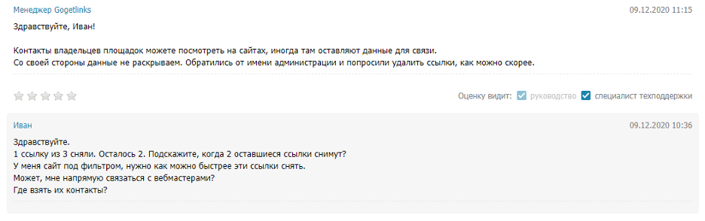
• В итоге ссылки были сняты и фильтр тоже снят
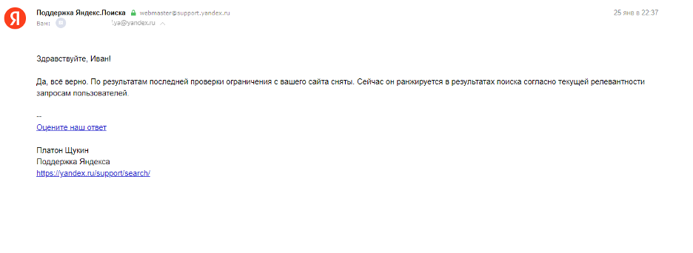

Расширение структуры
Собрали h1 всех карточек товаров
Среди них выделили самые частотные и под них создали страницы тегирования
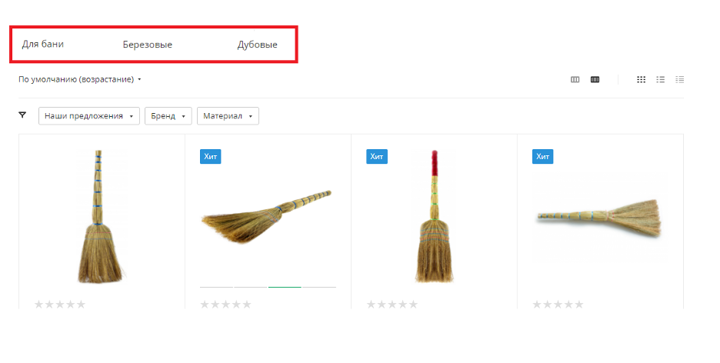

Статичный фильтр
На сайте был функционал фильтрации, но без ЧПУ.
Самые частотные параметры фильтрации – по бренду.
Поэтому мы реализовали статичный фильтр по бренду
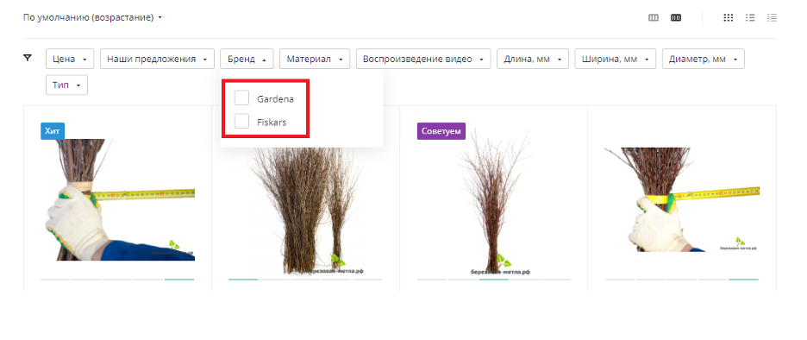

В итоге были сгенерированы страницы фильтрации с ЧПУ и с уникальными метатегами. Метатеги фильтрации прописали по шаблону.
Например, шаблон H1 страницы фильтрации = H1 основной категории + Название бренда.
Получилось: Метлы Gardena.
С индексацией статичного фильтра были проблемы – роботы поисковых систем не могли перейти по ссылке из фильтра и проиндексировать страницы.
Поэтому мы изменили логику работы фильтра и внедрили ссылки на страницы прямо в фильтрацию.
В результате страницы фильтрации и страницы тегирования были проиндексированы к апрелю.

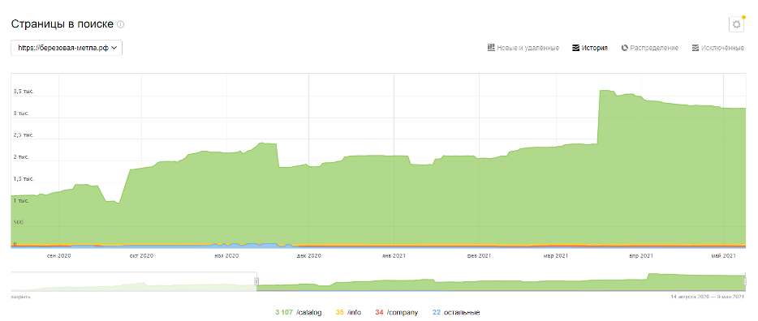

Контент
Заметили, что одни из самых трафиконосных страниц – это не страницы категорий, а, что удивительно, несколько карточек товаров.
Только у них было объемное описание.
При этом сайт еще был под Минусинском, снятие фильтра занимает много времени, и мы решили дать рост трафика в условиях фильтра. Для этого написали подробные описания для карточек товаров в самых частотных категориях.
Ранее карточки были пустыми и выглядели так
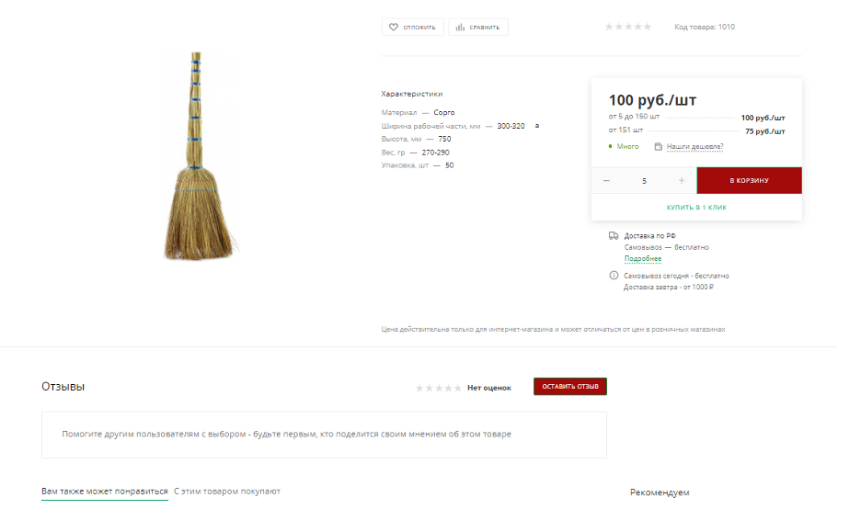

Позже мы добавили к ним текстовые описания и отзывы
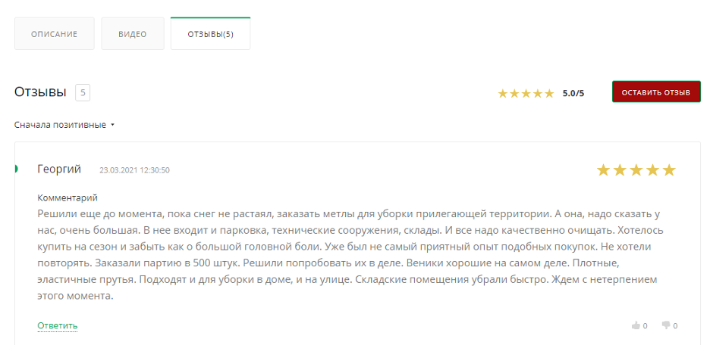
Также написали тексты для страниц категорий.

Наполнение пустых разделов
На сайте были разделы без контента, например, Акции, Новости, Лицензии, О компании, Отзывы о компании.
Вот так выглядела страница Акции.
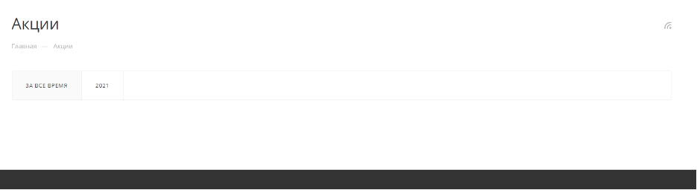
А так выглядела страница Отзывов о компании.
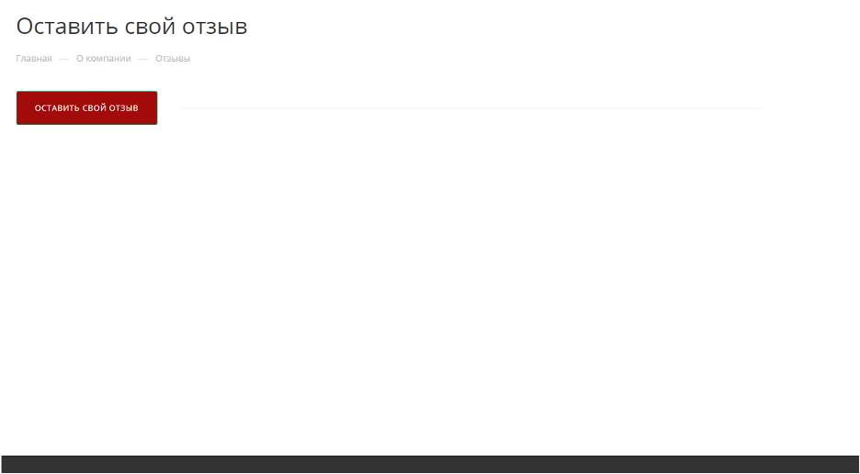
Наличие этих разделов – важный коммерческий фактор, который влияет на доверие пользователей.
Мы определили, какие разделы можем наполнить сами – Отзывы о компании, а какие разделы наполнить должен сам клиент - Акции, Новости, Лицензии, О компании.
В итоге клиент наполнил свои разделы, а мы написали отзывы о компании для повышения доверия к сайту.

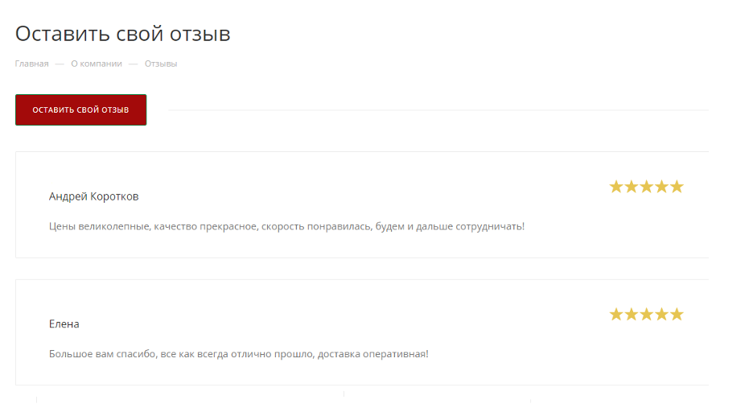

Результат
Со старта работ в декабре трафик из поисковых систем вырос в 3,5 раза
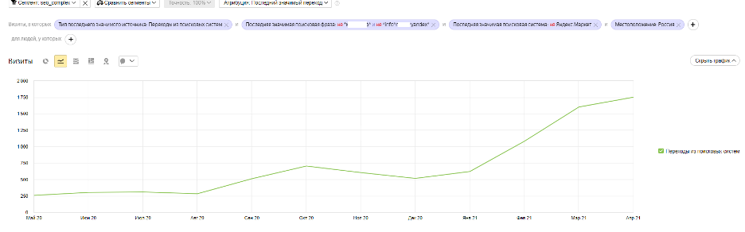
Основной рост приходится с января по февраль – связываем его со снятием фильтра Минусинск.
В марте была проиндексирована значительная часть страниц фильтрации и тегирования, что дало дополнительный рост трафика в апреле.

Количество заказов выросло в 3 раза
Целевых визитов за декабрь
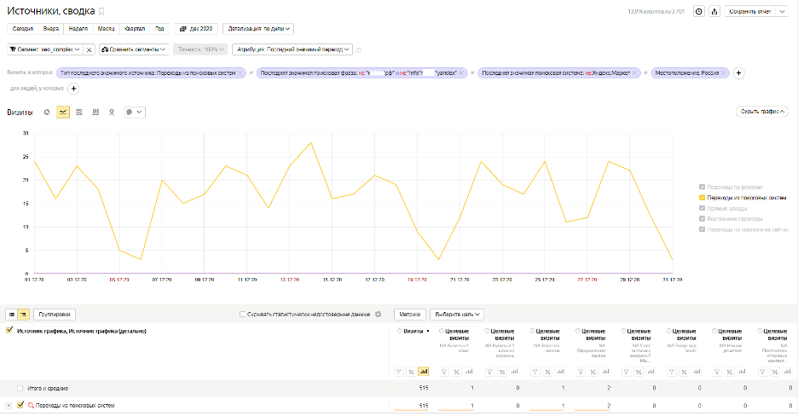
Целевых визитов за апрель
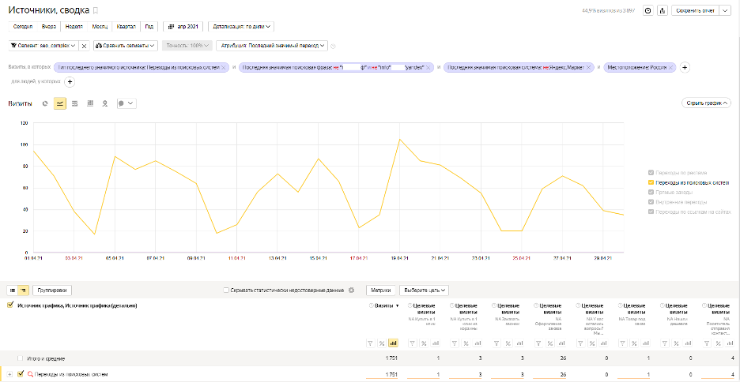
Доход клиента по данным метрики
За декабрь
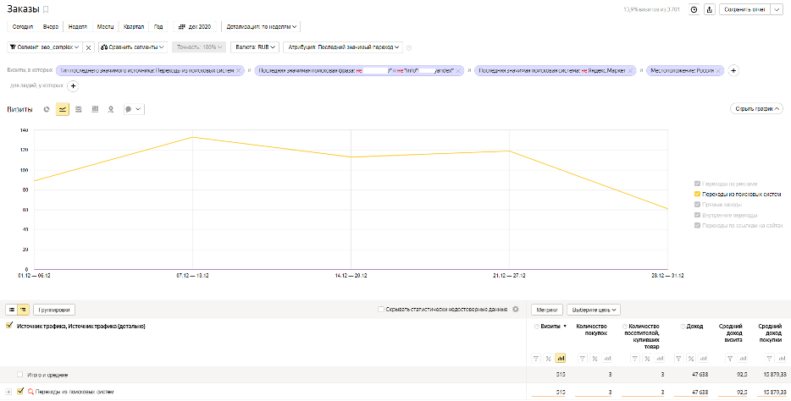
За апрель
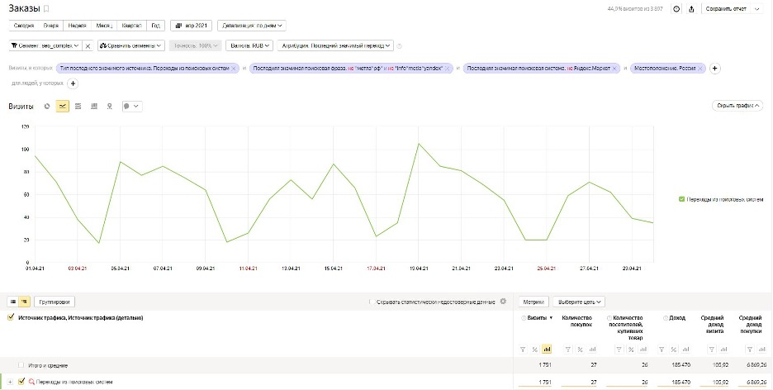

Итоги
Цель клиента по увеличению целевых лидов в 2 раза была перевыполнена даже меньше, чем за 6 месяцев.
Основные рычаги – снятие Минусинска и расширение структуры.
Наполнение товаров отзывами напрямую повлияло на конверсию данных товаров, поэтому в дальнейшем мы планируем прорабатывать оставшиеся маржинальные товары написанием подробных текстов и отзывов.

NDA Клиника пластической хирургии

Что сделал:

Сбор семантики для основных услуг клиники:

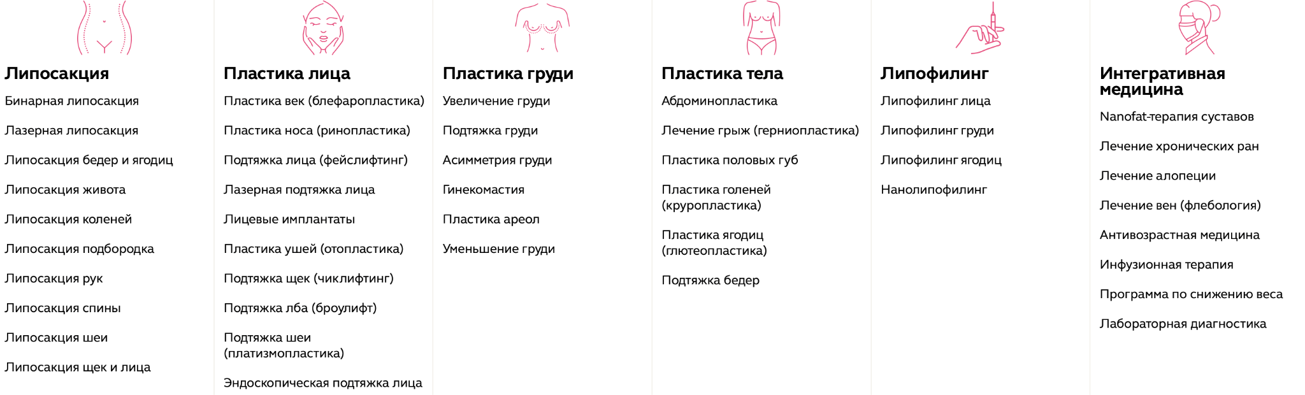

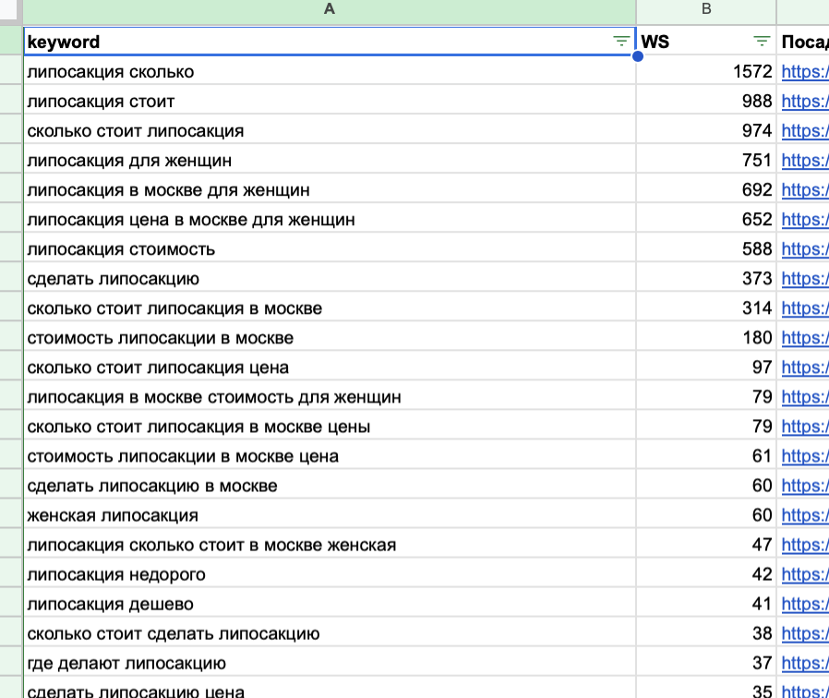
для главной страницы

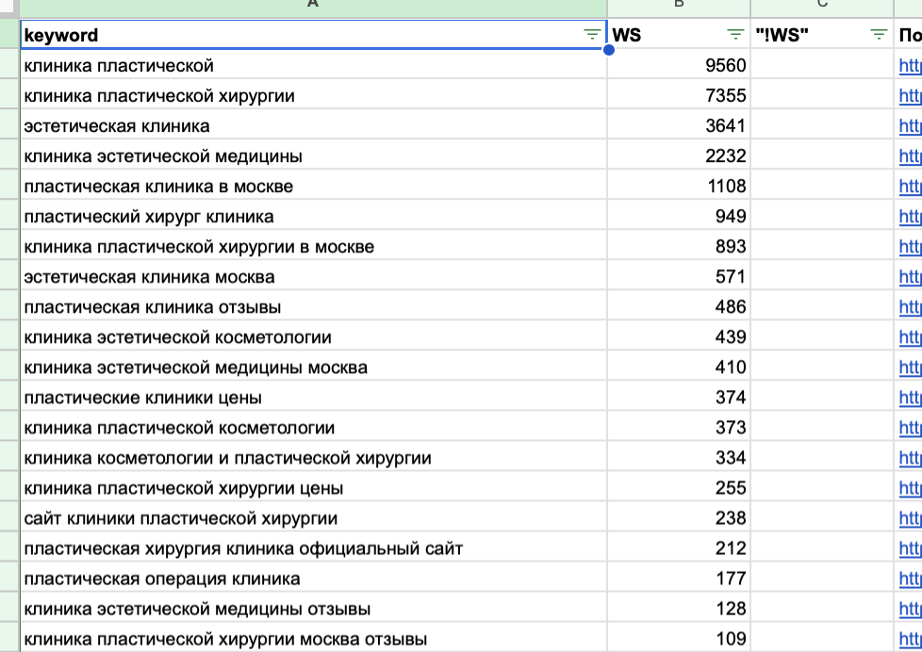

Кластеризация и распределение запросов по страницам

Оптимизация метатегов и текстов

Оптимизация страниц врачей для факторов EAT Google

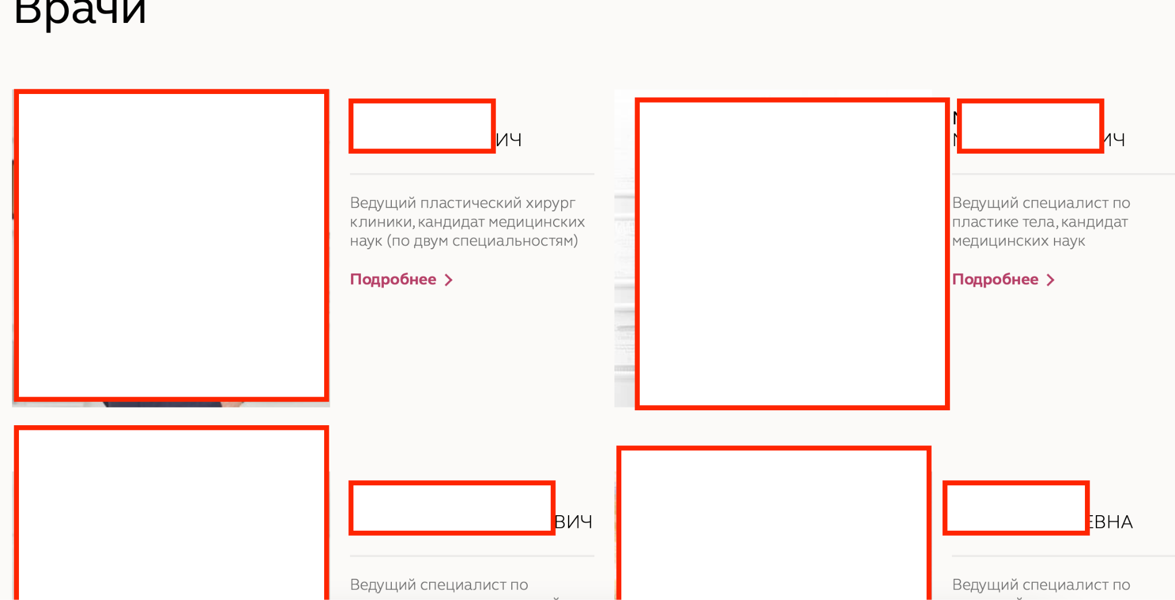

Сбор информационной и вопросительной семантики

Оптимизация блока FAQ для услуговых страниц

Оптимизация инфораздела (блог)

Срок основных работ: Июль 2022 - Апрель 2023

Рост трафика:

3000 - 16 000 в месяц

